Добрый день, 22а группа!

Продолжаем общаться дистанционно.

Сегодня рассмотрим примеры решения уравнений с двумя переменными

Задать вопросы, а также прислать ответы вы можете
- на адрес электронной почты: ddrmx@ya.ru
- через соцсеть https://vk.com/ddrmx
- Мессенджер WhatsApp 79180295458

С уважением, Максим Андреевич.

ЗАНЯТИЕ ПО ТЕМЕ:
Решение систем уравнений. (2 ЧАСА)
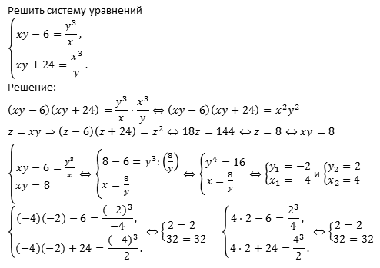
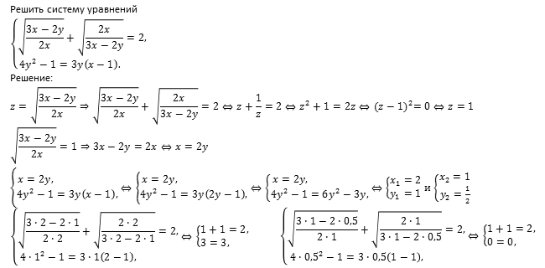

Домашнее задание: решить уравнение
